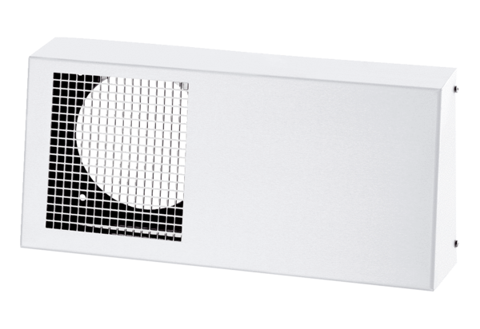Kombinált fali csonkok Duo KWS WCsomagolási egység: 1 darabVálaszték: K
Termékszám: 0093.1441Gyártó: MAICO

